Materiały szkoleniowe
Tomasz Szczepański, Barbara Konior, Urszula Więckiewicz, Patryk Pucułek
Analiza możliwości wdrożenia do praktyki
śledczej próbkowania materiału dowodowego w obszarze badań daktyloskopijnych
Streszczenie
Artykuł podejmuje temat związany ze zlecaniem laboratoriom kryminalistycznym badań daktyloskopijnych obszernego materiału dowodowego, który mogą stanowić m.in. banknoty, opakowania, dokumenty i inne. W przypadku możliwości jednoznacznego stwierdzenia jednorodności materiału pod kątem zarówno cech fizycznych (np. rodzaj podłoża), jak również innych wynikających z kontekstu sprawy (np. miejsce i czas zabezpieczenia), możliwe jest wdrożenie algorytmu próbkowania tj. losowego wytypowania, wydzielenia i poddania badaniom reprezentatywnej próbki całości materiału. Przeprowadzona analiza teoretycznych modeli, jak również analiza zrealizowanej autentycznej ekspertyzy daktyloskopijnej, wskazuje na zasadność wdrożenia procedury próbkowania, w szczególności w sprawach, w których nie wytypowano jeszcze sprawcy. Wynika to z przeprowadzonych obliczeń wskazujących, że wytypowanie co najmniej jednej próbki posiadającej pożądaną cechę z całego zbioru (np. obiektu ze śladami linii papilarnych sprawcy) jest wysoce prawdopodobne. Takie postępowanie może w znacznym stopniu usprawnić proces wykrywczy przez szybszą identyfikację sprawców, bądź pozwolić na wytyczenie kierunków działań w ramach prowadzonego postępowania przygotowawczego. Należy podkreślić, że próbkowanie materiału do badań daktyloskopijnych nie wyklucza późniejszego poddania badaniom pozostałej części materiału dowodowego. Jednakże istotne dla sprawy informacje zawarte w przekazanym do badań daktyloskopijnych materiale mogą być uzyskane już na wcześniejszym etapie.
Kluczowe słowa
Daktyloskopia, próbkowanie, ślady linii papilarnych.
1. Wstęp
Daktyloskopia przez przeszło sto lat obecności w praktyce śledczej ugruntowała swą silną pozycję jako wiarygodna metoda identyfikacji człowieka. Linie papilarne tworzą na wewnętrznych powierzchniach palców, dłoni i stóp różnorodne układy obejmujące m.in. wzory, przebieg i kąty jakie wyznaczają linie, wzajemne rozmieszczenie cech szczególnych (minucji), cechy poroskopijne i krawędzioskopijne, a także białe linie czy też blizny. To właśnie ta różnorodność i bardzo trudna do wyrażenia w teoretycznych modelach mnogość możliwych do powstania kombinacji, przy empirycznie stwierdzonej niepowtarzalności i niezmienności, stanowią podstawy tej metody identyfikacji człowieka.
Jako dziedzina kryminalistyki, daktyloskopia pozwala na fizyczne powiązanie osoby z określoną powierzchnią, stanowiącą część obiektu lub jakiegoś miejsca. Pozwala to wnioskować o udziale w zdarzeniu konkretnej, identyfikowalnej osoby, a czasem nawet stawiać hipotezy dotyczące domniemanego przebiegu zdarzenia i charakteru uczestnictwa w nim (np. ślady linii papilarnych ofiary na ostrzu noża i ślady linii papilarnych sprawcy na chwycie noża lub ślady linii papilarnych odwarstwione we krwi ofiary, pozostawione przez sprawcę).
W Polsce przyjmuje się, że pozytywna identyfikacja wymaga wyznaczenia zgodnego układu co najmniej 12 cech szczególnych (minucji) lub zastosowania reguł zbliżonych do określonych przez Edmunda Locarda, a mianowicie wyznaczenia zgodnego układu co najmniej 8 cech szczególnych, biorąc przy tym pod uwagę m.in. częstość występowania minucji i jeżeli na to pozwala czytelność śladu, cechy poroskopijne i krawędzioskopijne,. Wymagania te określa się mianem standardu numerycznego. Należy podkreślić, że mimo braku naukowych dowodów pozwalających na przyjęcie takiego założenia, to w przeszło 100-letniej polskiej praktyce (w tym przy wdrożeniu wielkoskalowego systemu automatycznej identyfikacji daktyloskopijnej – AFIS), nie stwierdzono zgodności 12 minucji dwóch odbitek linii papilarnych pochodzących od różnych osób, przy braku niezgodności innych cech. Warto także podkreślić, że wiele krajów zrezygnowało z określonego minimalnego progu liczby cech szczególnych pozwalającego na kategoryczną identyfikację, stosując standard holistyczny (np. USA, Kanada, UK, Szkocja, kraje skandynawskie, Chiny, Australia, Nowa Zelandia). Wiele krajów stosuje nadal standard numeryczny, jednak nie zawsze minimalna liczba minucji pozwalająca na kategoryczną identyfikację wynosi 12. Osobną kwestię stanowi zagadnienie związane z kategorycznością opinii daktyloskopijnych, które przyjmowane są jako wiarygodny i wartościowy dowód procesowy. W takiej postaci są akceptowane przez polski wymiar sprawiedliwości bez większych zastrzeżeń, gdyż pozwalają na jednoznaczną identyfikację osoby, która pozostawiła ślad. To powoduje, że formułowane wnioski z badań daktyloskopijnych, zarówno w standardzie numerycznym, jak i holistycznym, są kategoryczne (ślad pochodzi od.../ślad nie pochodzi od…). Oznacza to, że nie występują opinie prawdopodobne, a eksperci zobligowani są do podejmowania jednoznacznych decyzji, mimo pojawiających się wątpliwości w przypadkach śladów granicznych. Problem z kategorycznością opinii daktyloskopijnych, nie jest nowy i wymaga podjęcia dyskusji przez wszystkich zainteresowanych, w tym przez środowisko prawników. Badania nad zasadnością wprowadzenia do kategorycznego opiniowania daktyloskopijnego wniosków prawdopodobnych w Polsce prowadził Jarosław Moszczyński.
Ślady linii papilarnych należą do najczęściej zabezpieczanych śladów kryminalistycznych bezpośrednio na miejscu zdarzenia. Zwykle ślady te, zabezpieczone na foliach daktyloskopijnych, przekazywane są do badań porównawczych (badania identyfikacyjne). Równie często, zabezpieczone tam przedmioty trafiają do laboratorium kryminalistycznego, celem poddania badaniom ujawniającym ślady linii papilarnych, przy zastosowaniu zaawansowanych metod i technik (badania wizualizacyjne). Badania daktyloskopijne pozwalają na stwierdzenie, czy na danej powierzchni (obiekcie) znajdują się ślady linii papilarnych, a jeżeli tak, to czy powstały w wyniku kontaktu z tym podłożem tego samego fragmentu skóry palca lub dłoni (sporadycznie stopy), który stanowi materiał porównawczy.

2. Próbkowanie
Badania daktyloskopijne zlecane są przez organy procesowe na podstawie art. 193 § 1 k.p.k. W tym celu uprawniony podmiot przekazuje biegłym zebrane i odpowiednio zabezpieczone z miejsca zdarzenia ślady wraz z materiałem porównawczym w postaci odbitek linii papilarnych pobranych na karty daktyloskopijne, zlecając badania identyfikacyjne (porównawcze). W przypadku przedmiotów zabezpieczonych w całości, organ procesowy zleca w pierwszej kolejności przeprowadzenie badań wizualizacyjnych (ujawniających), a jeżeli na tym etapie dysponuje materiałem porównawczym, ewentualnie zleca także dalsze badania identyfikacyjne. W praktyce obszerność dostarczanego do badań zarówno materiału dowodowego, jak i porównawczego jest różna, co bezpośrednio przekłada się na czas realizacji i koszty wydawanych opinii. Sprawy obejmujące obszerniejszy materiał badawczy zlecane są najczęściej z zakresu wizualizacji śladów.
Ciekawe podejście w zakresie możliwości wykorzystania próbkowania materiału w wizualizacyjnych badaniach daktyloskopijnych prezentują Brytyjczycy. Materiał do badań jest typowany w całości, bądź jego części, przede wszystkim pod kątem jasno sprecyzowanych potrzeb prowadzonego postępowania. Czynność ta może zostać przeprowadzona jeszcze przed dostarczeniem materiału do badań w laboratorium. Należy podkreślić, że przyjęta strategia próbkowania musi być uzgodniona ze zlecającym badania oraz dobrze udokumentowana. Jako możliwe powody wdrożenia procedury próbkowania Brytyjczycy wskazują na:
- ukierunkowanie uwagi i nadanie priorytetu przedmiotom o wyższej wartości dowodowej,
- zbyt liczny zbiór obiektów uniemożliwiający poddanie badaniom całości,
- możliwość uzyskania istotnych, z punktu widzenia sprawy, odpowiedzi po przebadaniu części materiału,
- zminimalizowanie przewidzianych nakładów pracy, przy jednoczesnym spełnieniu wszystkich prawnych i naukowych wymagań,
- inne szczególne powody wynikające ze specyfiki konkretnej sprawy.
Problematyka próbkowania nie jest obca innym gałęziom nauki i praktyki. W przypadku badań chemicznych, etap próbkowania stanowi fundamentalny, a zarazem wyjątkowo newralgiczny punkt całego procesu analitycznego. Błędy popełnione na tym etapie mogą istotnie wpłynąć na końcowy wynik analizy powodując wyprowadzenie błędnych wniosków i podjęcie błędnych decyzji, niwecząc tym samym ogół pracy i poświęconych środków. Stopień złożoności próbkowanego materiału stanowi o złożoności koniecznego do przygotowania planu próbkowania. Zatem dla materiałów wysoce niejednorodnych będzie on również znacznie bardziej skomplikowany, aniżeli dla materiałów jednorodnych. Kluczowe dla całego procesu analitycznego jest zatem utworzenie takiej próbki analitycznej, która wiarygodnie będzie odzwierciedlała właściwości całej partii materiału przeznaczonego do badań. Niezależnie od zróżnicowanej charakterystyki materiałów będących przedmiotem próbkowania, niektóre zagadnienia związane z tą problematyką mają charakter uniwersalny. Pierwszym etapem próbkowania jest pobranie kilku próbek pierwotnych z różnych miejsc partii materiału. Przez połączenie próbek pierwotnych uzyskuje się próbkę ogólną. Teoretycznie próbka ogólna powinna być tym większa:
- im bardziej niejednorodny jest skład materiału badawczego,
- im mniejsza jest zawartość poszukiwanego składnika,
- im większa jest partia produktu.
W praktyce laboratoryjnej przyjmuje się, że wielkość próbki ogólnej waha się od 0,1% dla dużych partii materiału do 1% dla małych partii materiału. W dalszej kolejności z tak utworzonej próbki ogólnej, przez wieloetapowe pomniejszanie, tworzy się próbkę laboratoryjną. Utworzenie takiej próbki dla ciał stałych bywa niejednokrotnie problematyczne ze względu na ich niehomogeniczny charakter. Zatem dla partii materiału o charakterystyce ciała stałego każda próbka pierwotna powinna zostać pobrana z różnych miejsc zlokalizowanych, w miarę możliwości, równomiernie w całej jego masie i grubości. Próbki reprezentatywne materiałów o ciekłym stanie skupienia powinny być pobierane podczas przepompowywania produktu. Jeśli nie jest to możliwe, do pobrania próbek należy użyć odpowiedniego zagłębnika do cieczy, a próbki pobrać z całej wysokości słupa cieczy. W przypadku produktów o małej objętości, z odpowiednio wymieszanego roztworu, próbki można pobrać pipetą. Do pobierania próbek gazów wykorzystuje się specjalnie przygotowane w tym celu pojemniki w postaci worków teflonowych, pipet gazowych czy złóż adsorbentów. Dla próbek o stałym stanie skupienia najszerzej wykorzystywaną techniką w celu pomniejszenia próbki jest metoda stożka prowadząca do zmniejszenia masy próbki o połowę. Polega na usypaniu stożka, a następnie spłaszczeniu go do postaci „placka”, który dzieli się następnie na ćwiartki. Dwie przeciwległe ćwiartki wybiera się losowo i usypuje kolejny stożek celem powtórzenia procedury. Schemat ten powtarza się do momentu uzyskania próbki o odpowiedniej masie – próbki laboratoryjnej – stanowiącej reprezentatywną część badanego materiału. Próbkę w dalszej kolejności rozdrabnia się i przesiewa przez specjalne sita do osiągnięcia odpowiedniej wielkości ziaren. Proces ten jest konieczny do zapewnienia pełnej homogeniczności próbki oraz ułatwienia jej roztwarzania bądź stapiania w dalszych etapach procesu analitycznego. Innym sposobem utworzenia próbki reprezentatywnej jest rozpuszczenie naważki o znacznej masie w dużej objętości rozpuszczalnika, który zapewni odpowiednią trwałość roztworu i łatwość w przygotowaniu próbek badawczych.
Z zagadnieniem próbkowania w swojej pracy spotykają się także biegli rewidenci, którzy stosują określone procedury badań wyrywkowych. Proces ten polega na badaniu mniej niż 100% pozycji składających się na saldo konta lub kategorii transakcji, przy czym każda z jednostek próby ma szansę zostać wybraną do próbki. Takie podejście umożliwia biegłemu rewidentowi uzyskanie i ocenę dowodów badania dotyczących niektórych cech wybranych pozycji, pozwalających na sformułowanie wniosku dotyczącego populacji, z której dana próbka została pobrana. Przy tym biegły rewident może stosować zarówno metody statystyczne, jak i niestatystyczne.
Rozważając zagadnienie próbkowania w badaniach kryminalistycznych nie sposób pominąć tematyki akredytacji laboratoriów badawczych. W Polsce działalność laboratoryjna w obszarze badań daktyloskopijnych (linii papilarnych) podlega akredytacji i ma charakter obligatoryjny z mocy Decyzji Ramowej Rady 2009/905/WSiSW z dnia 31 listopada 2009 r., Próbkowanie opisane jest wymaganiami normy PN-EN ISO/IEC 17025:2018–02 i może być potwierdzane w ramach akredytacji laboratoriów badawczych. Norma wskazuje, że badania mogą być wykonywane łącznie z pobieraniem próbek i w odniesieniu do próbek dostarczanych do laboratorium. Pobieranie próbek stanowi ustalone czynności związane z pobieraniem do badań lub wzorcowań części określonej substancji, materiałów lub wyrobów, w celu zapewnienia próbki reprezentatywnej dla całości (przedmiotu badań). Należy jednak pamiętać, że proces ten powinien uwzględniać czynniki, które wymagają stałego nadzoru, w celu zapewnienia miarodajności wyników badań i wzorcowań. Laboratorium, które pobiera próbki substancji, materiałów lub wyrobów do dalszych badań lub wzorcowań opracowuje odpowiedni program ich pobierania, w którym określa cel, strategię działań (określenie miejsca pobierania próbek, częstotliwości pobierania próbek, typu i wielkości próbki, odczynników i materiałów itp.). Istotne jest opracowanie i stosowanie odtwarzalnej metodyki (planu i procedury pobierania próbek), która umożliwia zagwarantowanie reprezentatywności pobranej próbki dla całej partii lub dostawy, z której została pobrana.
Mimo zapisów normy PN-EN ISO/IEC 17025:2018–02 w dokumencie sektorowym wydanym przez Polskie Centrum Akredytacji (PCA) w 2016 r. dotyczącym m.in. badań daktyloskopijnych – DAB–10 wydanie 1, przyjęto, że laboratoria badawcze, dostawcy usług kryminalistycznych, w tym, wykonujący czynności laboratoryjne nie pobierają próbek. Natomiast w wydaniu 2 tego dokumentu zapisy odnoszące się do próbkowania zostały już całkowicie usunięte. Zatem należy przyjąć, że w interpretacji Polskiego Centrum Akredytacji (PCA) proces akredytacji czynności laboratoryjnych w obszarze badań daktyloskopijnych nie obejmuje zagadnienia próbkowania w rozumieniu normy PN-EN ISO/IEC 17025:2018–02.
Istotne do rozważenia jest, czy organy procesowe zobligowane do stosowania zasady prawdy materialnej zgodnie z art. 2 § 2 k.p.k., a co za tym idzie dokonania prawdziwych ustaleń faktycznych, w przypadku obszernego aczkolwiek jednorodnego materiału dowodowego, mają obowiązek zlecania przeprowadzenia badań kryminalistycznych całości, czy też mogą sami, bądź upoważniając do tego ekspertów, wytypować reprezentatywną próbkę. Należy podkreślić, że wszystkie dziedziny kryminalistyki w tym zakresie ze względu na swoją specyfikę będą się różniły. Z tego względu ujęte w niniejszym opracowaniu rozważania będą skupiały się wyłącznie na badaniach daktyloskopijnych i będą dotyczyć sytuacji, w których zabezpieczony materiał można określić jako jednorodny. Przykładowo do tej kategorii zaliczyć można m.in. pakiety z narkotykami, torebki z zapięciem strunowym, worki foliowe, kartki, dokumenty, banknoty, itp. Wydaje się, że w badaniach daktyloskopijnych zastosowanie próbkowania materiału dowodowego możliwe jest do rozważenia w określonych sytuacjach wynikających bezpośrednio ze stanu realizacji procesu wykrywczego, w tym zrealizowanych i planowanych dalszych czynności.
W przypadku ujawnienia licznych zidentyfikowanych śladów linii papilarnych na dużej liczbie pojedynczych obiektów z obszernego i jednorodnego materiału dowodowego, będzie wskazywać na zintensyfikowany charakter kontaktu (powiązania) osoby z tym materiałem. W sytuacji przeciwnej, jeden ujawniony i zidentyfikowany ślad linii papilarnych na dużej liczbie obszernego jednorodnego materiału dowodowego, może wskazywać na incydentalny charakter kontaktu (powiązania) osoby z tym materiałem. Jako przykład można wskazać sytuację ujawnienia śladów linii papilarnych na torebkach zawierających niedozwolone substancje: liczne zidentyfikowane ślady linii papilarnych mogą wskazywać na dilera, natomiast pojedynczy zidentyfikowany ślad linii papilarnych może wskazywać na klienta. Bezsprzecznie, takie informacje mogą pozwolić na budowanie hipotez co do charakteru i intensywności udziału zidentyfikowanej osoby w danym zdarzeniu. Wiąże się to jednak z koniecznością poddania badaniu całości materiału, a co za tym idzie większymi kosztami i dłuższym oczekiwaniem na opinię. Nie bez znaczenia pozostaje obowiązek stosowania zasad wydatkowania środków publicznych wynikających bezpośrednio z art. 44 ust. 3 ustawy o finansach publicznych. Należy także pamiętać, że organy ścigania mogą przeprowadzić postępowanie dowodowe w inny sposób dochodząc do tych samych konkluzji.
W pewnych sytuacjach, w szczególności na wstępnym etapie realizowanych czynności, przy braku wytypowanych sprawców, zlecenie badań daktyloskopijnych obszernego materiału dowodowego, może spowolnić proces wykrywczy. Wynika to z oczywistego faktu, że przeprowadzenie badań wymaga określonego czasu. Wówczas wdrożenie odpowiedniego próbkowania materiału dowodowego przeznaczonego do badań daktyloskopijnych może przyspieszyć proces identyfikacji osób, kierunkując dalsze czynności, które organy ścigania mogą bez zbędnej zwłoki przedsięwziąć. Należy podkreślić, że w konkretnej sprawie, wyrywkowe badania obszernego materiału i przekazanie wyników zlecającemu, nie wykluczają poddania dalszym badaniom całości materiału.
Zagadnienie próbkowania w daktyloskopijnych badaniach wizualizacyjnych było już w polskiej literaturze podejmowane. Krzysztof Tomaszycki i współpracownicy poddali analizie cztery ekspertyzy daktyloskopijne z zakresu wizualizacji śladów, obejmujące materiał dowodowy uznany za jednorodny. Przedstawione wnioski odnoszące się wyłącznie do badań ujawniających, przy określonych odstępstwach, wskazywały na brak przesłanek do zastosowania w praktyce losowego typowania próbek. Powyższe stwierdzenie wynikało z przyjętego rozumowania, że każdy ujawniony w toku ekspertyzy ślad linii papilarnych może być powiązany z inną osobą, co może mieć rozstrzygające znaczenie dla sprawy. Przemawiała za tym także możliwość wykorzystania baz danych takich jak system automatycznej identyfikacji daktyloskopijnej AFIS. Konsekwencją takiego założenia było przyjęcie definicji pozytywnego wyniku ekspertyzy daktyloskopijnej z zakresu wizualizacji śladów, a mianowicie: ujawnienie śladu daktyloskopijnego nadającego się do badań identyfikacyjnych. W odniesieniu do ekspertyz z zakresu identyfikacji daktyloskopijnej przyjęto definicję: stwierdzenie tożsamego układu cech szczególnych co najmniej jednego badanego odwzorowania dowodowego i konkretnego odwzorowania linii papilarnych na karcie daktyloskopijnej osoby podejrzanej. Przy tym autorzy dopuszczali możliwość zastosowania próbkowania w badaniach wizualizacyjnych w określnych sytuacjach mających na celu powiązanie osoby z konkretnymi przedmiotami lub miejscem.
3. Modele teoretyczne
W celu rozważenia zasadności wykorzystania próbkowania materiału badawczego w badaniach daktyloskopijnych, analizie poddano trzy stworzone modele teoretyczne, których populacje zawierają jednorodne obiekty, gdzie pożądane cechy – ujawnienie i/lub identyfikacja śladu linii papilarnych, występują z różną częstością:
- model 1/100 – zbiór 100 jednorodnych obiektów, z których 1 posiada pożądaną cechę, co stanowi 1% całości.
- model 10/100 – zbiór 100 jednorodnych obiektów, z których 10 posiada pożądaną cechę, co stanowi 10% całości.
- model 20/100 – zbiór 100 jednorodnych obiektów, z których 20 posiada pożądaną cechę, co stanowi 20% całości.
Częstość występowania obiektów posiadających pożądaną cechę w populacjach tworzących modele dobrano opierając się na danych otrzymanych w trakcie realizacji autentycznych spraw oraz opublikowanych danych pochodzących z podobnych badań.
4. Analiza modeli teoretycznych i danych empirycznych
Na początku należy przypomnieć podstawowe zagadnienia wynikające z rachunku prawdopodobieństwa i interpretacji obliczonych wartości. Jeżeli prawdopodobieństwo wynosi 1 to znaczy, że wystąpienie rozważanego zdarzenia jest pewne. Wartość 0,5 należy rozumieć jako równorzędne prawdopodobieństwo zarówno wystąpienia, jak również niewystąpienia danego zdarzenia. W przypadku wartości 0 należy stwierdzić, że zajście określonego zdarzenia jest niemożliwe. Zatem wartości większe od 0,5 w większym stopniu uprawdopodobniają wystąpienie rozważanego zdarzenia, w przeciwieństwie do wartości mniejszej, od 0,5, które w mniejszym stopniu to uprawdopodabniają.
W stworzonych modelach teoretycznych, jak również w analizie realnej sprawy, próbkowanie obejmowało losowe typowanie partii obiektów w liczbie: 10%, 25% i 50% populacji (całości materiału), liczonych od wartości początkowej. Analizie rozkładu prawdopodobieństwa poddano trzy sytuacje:
- ściśle określona liczba wytypowanych w kolejnych losowaniach obiektów posiada pożądaną cechę,
- co najmniej jeden wytypowany w kolejnych losowaniach obiekt posiada pożądaną cechę (w tym przypadku prawdopodobieństwo wytypowania w kolejnych losowaniach określonej liczby próbek o wartości >0 będzie się sumowało),
- wszystkie wytypowane w losowaniu obiekty posiadają pożądaną cechę.
Prawdopodobieństwo takiego wytypowania wyliczono wykorzystując funkcję rozkładu hipergeometrycznego w programie Microsoft Excel 2016. Tego samego narzędzia użyto do graficznego przedstawienia wyników analizy w postaci wykresów graficznych.
Funkcja rozkładu hipergeometrycznego charakteryzuje się tym, że prawdopodobieństwo sukcesu w kolejnych próbach się zmienia. Przykładem takiego doświadczenia jest losowanie bez zwracania. Ze zbioru N elementowego pobiera się próbkę liczącą n elementów, wśród których M obiektów ma pożądaną przez nas cechę, a N–M nie posiada tej cechy. Podaną sytuację dobrze opisuje poniższy wzór:

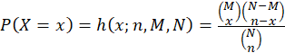

gdzie:
x = liczba sukcesów (0≤ x ≤min (n,M)),
n = liczebność próbki (n = 0,1,2 …,N),
M = liczba elementów posiadających pożądaną cechę (M = 0,1,2 …,N),
N = liczebność populacji (N = 0,1,2, …).

Dla potrzeb niniejszej publikacji przyjęto pewne założenia co do sposobu zapisu wartości liczbowych:
- ze względu na fakt, że obliczone wartości prawdopodobieństwa w wielu przypadkach przyjmowały przybliżone wartości, podawane są z rozszerzeniem do trzeciego miejsca po przecinku,
- w przypadku prawdopodobieństw bliskich wartości 1, przyjęto formę zapisu: 0,(9)_{n}, gdzie n oznacza liczbę dziewiątek po przecinku,
- dla wartości bliskich zeru przyjęto formę zapisu 1·10^{–n}, gdzie n oznacza liczbę zer po przecinku.
W celu zweryfikowania możliwości zastosowania w praktyce próbkowania materiału w badaniach daktyloskopijnych i porównania wyników ze stworzonymi teoretycznymi modelami, analizie poddano także sprawę z praktyki laboratoryjnej Biura Badań Kryminalistycznych ABW. Przedmiot badań stanowiły dokumenty finansowe w liczbie 850 arkuszy, których zawartości nie analizowano, a ze względu na sposób zabezpieczenia, uznano je za jednorodny materiał badawczy (uzyskane informacje od zlecającego badania dotyczące miejsca zabezpieczenia wskazywały, że nie można było wyróżnić jakiejkolwiek części bądź poszczególnych elementów z całości materiału). Badaniom daktyloskopijnym poddano całość materiału, wobec czego możliwe było przeprowadzenie analizy prawdopodobieństwa uzyskania konkretnych wyników w trakcie kolejnych losowań, w tym przypadku ujawnienia śladów daktyloskopijnych, jak również ustalenia zgodności (identyfikację) ujawnionych śladów z materiałem porównawczym, na poszczególnych arkuszach dokumentów.
W wyniku przeprowadzonych daktyloskopijnych badań wizualizacyjnych ujawniono ślady linii papilarnych kwalifikujące się do identyfikacji na 142 arkuszach, co stanowiło 16,71% wszystkich dostarczonych do badań arkuszy. Dalsze badania identyfikacyjne pozwoliły wskazać, że ślady linii papilarnych pochodzące od osoby, której odbitki linii papilarnych stanowiły w ekspertyzie materiał porównawczy, zostały ujawnione na 63 arkuszach, co stanowiło 7,41% wszystkich dostarczonych do badań arkuszy. W dalszych analizach uwzględniano tylko liczbę arkuszy. Zatem w sytuacji, gdy na jednym arkuszu ujawniono, bądź zidentyfikowano więcej niż jeden ślad linii papilarnych, w dalszych analizach uwzględniano to jako jeden arkusz stanowiący próbkę posiadającą pożądaną cechę.
Podobnie jak w przypadku analizy teoretycznych modeli, obliczono prawdopodobieństwo wytypowania w kolejnych losowaniach określonej liczby arkuszy, jak również co najmniej jednego arkusza, posiadających pożądaną cechę (ujawnienie śladów linii papilarnych lub zidentyfikowanie ujawnionego śladu linii papilarnych).
4.1. Prawdopodobieństwo wytypowania w kolejnych losowaniach określonej liczby próbek posiadających pożądaną cechę
4.1.1. Model 1/100
W przypadku próbkowania z populacji, stanowiącej zbiór 100 jednorodnych obiektów, po 10% materiału (dziesięć losowań), prawdopodobieństwo wytypowania jednej (w tym przypadku jedynej) próbki posiadającej pożądaną cechę w pierwszym losowaniu wynosi 0,1 i z każdym kolejnym losowaniem nieznacznie wzrasta osiągając wartość 0,333 przy ósmym losowaniu. Dopiero dziewiąte losowanie daje wartość 0,5, co daje takie samo prawdopodobieństwo wytypowania próbki posiadającej pożądaną cechę, jak i próbki nieposiadającej tej cechy. Ostatnie dziesiąte losowanie wskazuje na wartość 1, co należy rozumieć jako pewność, że wytypowana zostanie jedyna próbka posiadająca pożądaną cechę. Jak łatwo zauważyć, wynik nie może być inny, gdyż jedyna próbka posiadająca pożądaną cechę w poprzednich losowaniach nie została wytypowana.
Zmiana wielkości typowanych z populacji w kolejnych losowaniach próbek do 25% (cztery losowania) powoduje, że wartość prawdopodobieństwa wytypowania próbki posiadającej pożądaną cechę w losowaniu pierwszym wzrasta do 0,25 i 0,333 w drugim. Trzecie losowanie daje wartość 0,5, co daje 50% szansy na powodzenie, i co łatwo przewidzieć ostatnie czwarte losowanie daje pewność wylosowania próbki posiadającej pożądaną cechę.
Kolejne zwiększenie rozmiaru typowanych próbek do 50% (dwa losowania) powoduje, że w pierwszym losowaniu prawdopodobieństwo wytypowania próbki posiadającej pożądaną cechę wynosi już 0,5, co daje takie samo prawdopodobieństwo jej niewytypowania. Naturalnie ostatnie, a w tym przypadku drugie losowanie, daje wartość 1.
4.1.2. Model 10/100
Model ten pod względem analizy jest bardziej skomplikowany, ponieważ zachodzi możliwość wystąpienia w kolejnych losowaniach większej kombinacji próbek posiadających pożądaną cechę, a mianowicie od 0 do 10. W przypadku próbkowania z populacji po 10% materiału (dziesięć losowań), prawdopodobieństwo wytypowania 1 próbki waha się w granicach od 0,408 do 0,332 w pierwszych kolejnych pięciu losowaniach. W szóstym i siódmym losowaniu występuje największe prawdopodobieństwo wytypowania 2 próbek posiadających pożądaną cechę (odpowiednio 0,337 i 0,31). Ósme losowanie wskazuje na najbardziej prawdopodobne wytypowanie – 3 próbek (0,309), natomiast dziewiąte – 4 próbek (0,344). Przy kolejnym, ostatnim (dziesiątym) losowaniu prawdopodobieństwo wytypowania 10 próbek osiąga wartość 1, co należy rozumieć jako pewność, że wytypowane zostaną wszystkie próbki posiadające pożądaną cechę. Podobnie jak w poprzednim rozważanym modelu wynik nie może być inny, gdyż 10 próbek posiadających pożądaną cechę w poprzednich losowaniach nie zostało wytypowanych.
Zmiana wielkości typowanych w kolejnych losowaniach próbek do 25% (cztery losowania) powoduje nieznaczne obniżenie wartości obliczonego prawdopodobieństwa wytypowania próbek posiadających pożądaną cechę i wynosi maksymalnie 0,292 dla 2 próbek w pierwszym losowaniu, 0,277 dla 3 próbek w drugim i 0,275 dla 5 próbek w trzecim losowaniu. Ostatnie czwarte losowanie daje pewność (wartość 1) wylosowania wszystkich dziesięciu nietrafionych wcześniej próbek posiadających pożądaną cechę.
Kolejne zwiększenie rozmiaru typowanych próbek do 50% (dwa losowania) powoduje, że w pierwszym losowaniu występuje największe prawdopodobieństwo wytypowania 5 próbek posiadających pożądaną cechę i wynosi 0,259. Naturalnie ostatnie, a w tym przypadku drugie losowanie, daje wartość 1.
4.1.3. Model 20/100
Model ten jest podobny do poprzednio rozważanego, w szczególności jeżeli chodzi o próbkowanie z populacji po 10% materiału (dziesięć losowań). Należy podkreślić, że w tym przypadku liczba w zbiorze próbek posiadających pożądaną cechę (20 próbek) jest większa niż liczba typowanych próbek w każdym losowaniu (10 próbek). W tym przypadku najbardziej prawdopodobne będzie wytypowanie 2 próbek posiadających pożądaną cechę w kolejnych trzech pierwszych losowaniach (odpowiednio 0,318, 0,314 i 0,295). W czwartym i piątym typowaniu najbardziej prawdopodobne będzie wylosowanie 3 próbek posiadających pożądaną cechę i wyniesie odpowiednio wartość 0,287 i 0,282. Podobne prawdopodobieństwo uzyskamy przy 4 próbkach w szóstym (0,28) i 5 próbkach w siódmym losowaniu (0,284). Prawdopodobieństwo wytypowania 7 próbek w ósmym losowaniu osiągnie wartość 0,31. Ze względu na wspomnianą wcześniej zależność między wielkością typowanych próbek a zbiorem próbek posiadających pożądaną cechę, obliczona wartość prawdopodobieństwa wytypowania wszystkich 20 próbek, wyniesie wartość 1 już w dziewiątym losowaniu (pozostały zbiór zawiera 20 elementów). W tym wypadku analiza losowania dziesiątego jest zatem bezzasadna.
Zmiana wielkości typowanych próbek do 25% (cztery losowania) powoduje nieznaczne obniżenie wartości obliczonego prawdopodobieństwa i wynosi 0,226 dla 5 próbek, 0,212 dla 7 próbek i 0,227 dla 10 próbek, obliczonych dla pierwszych trzech kolejnych losowań. Ostatnie czwarte losowanie daje pewność (wartość 1) wylosowania wszystkich dwudziestu nietrafionych wcześniej próbek posiadających pożądaną cechę.
Kolejne zwiększenie rozmiaru typowanych próbek do 50% (dwa losowania) powoduje, że w pierwszym losowaniu występuje największe prawdopodobieństwo wytypowania 10 próbek posiadających pożądaną cechę i wynosi 0,197. Ostatnie, a w tym przypadku drugie losowanie, daje wartość 1.
Na rycinie 1 przedstawiono w formie wykresów zależność prawdopodobieństwa wytypowania w kolejnych losowaniach określonej liczby próbek posiadających pożądaną cechę, obliczone dla trzech rozważanych modeli teoretycznych.

Rycina 1. Wykresy przedstawiające prawdopodobieństwo wytypowania w kolejnych losowaniach określonej liczby próbek posiadających pożądaną cechę, obliczone dla trzech zastosowanych modeli teoretycznych (1/100, 10/100, 20/100) przy zastosowaniu próbkowania obejmującego 10%, 25% i 50% materiału badawczego liczonego od wartości początkowej.

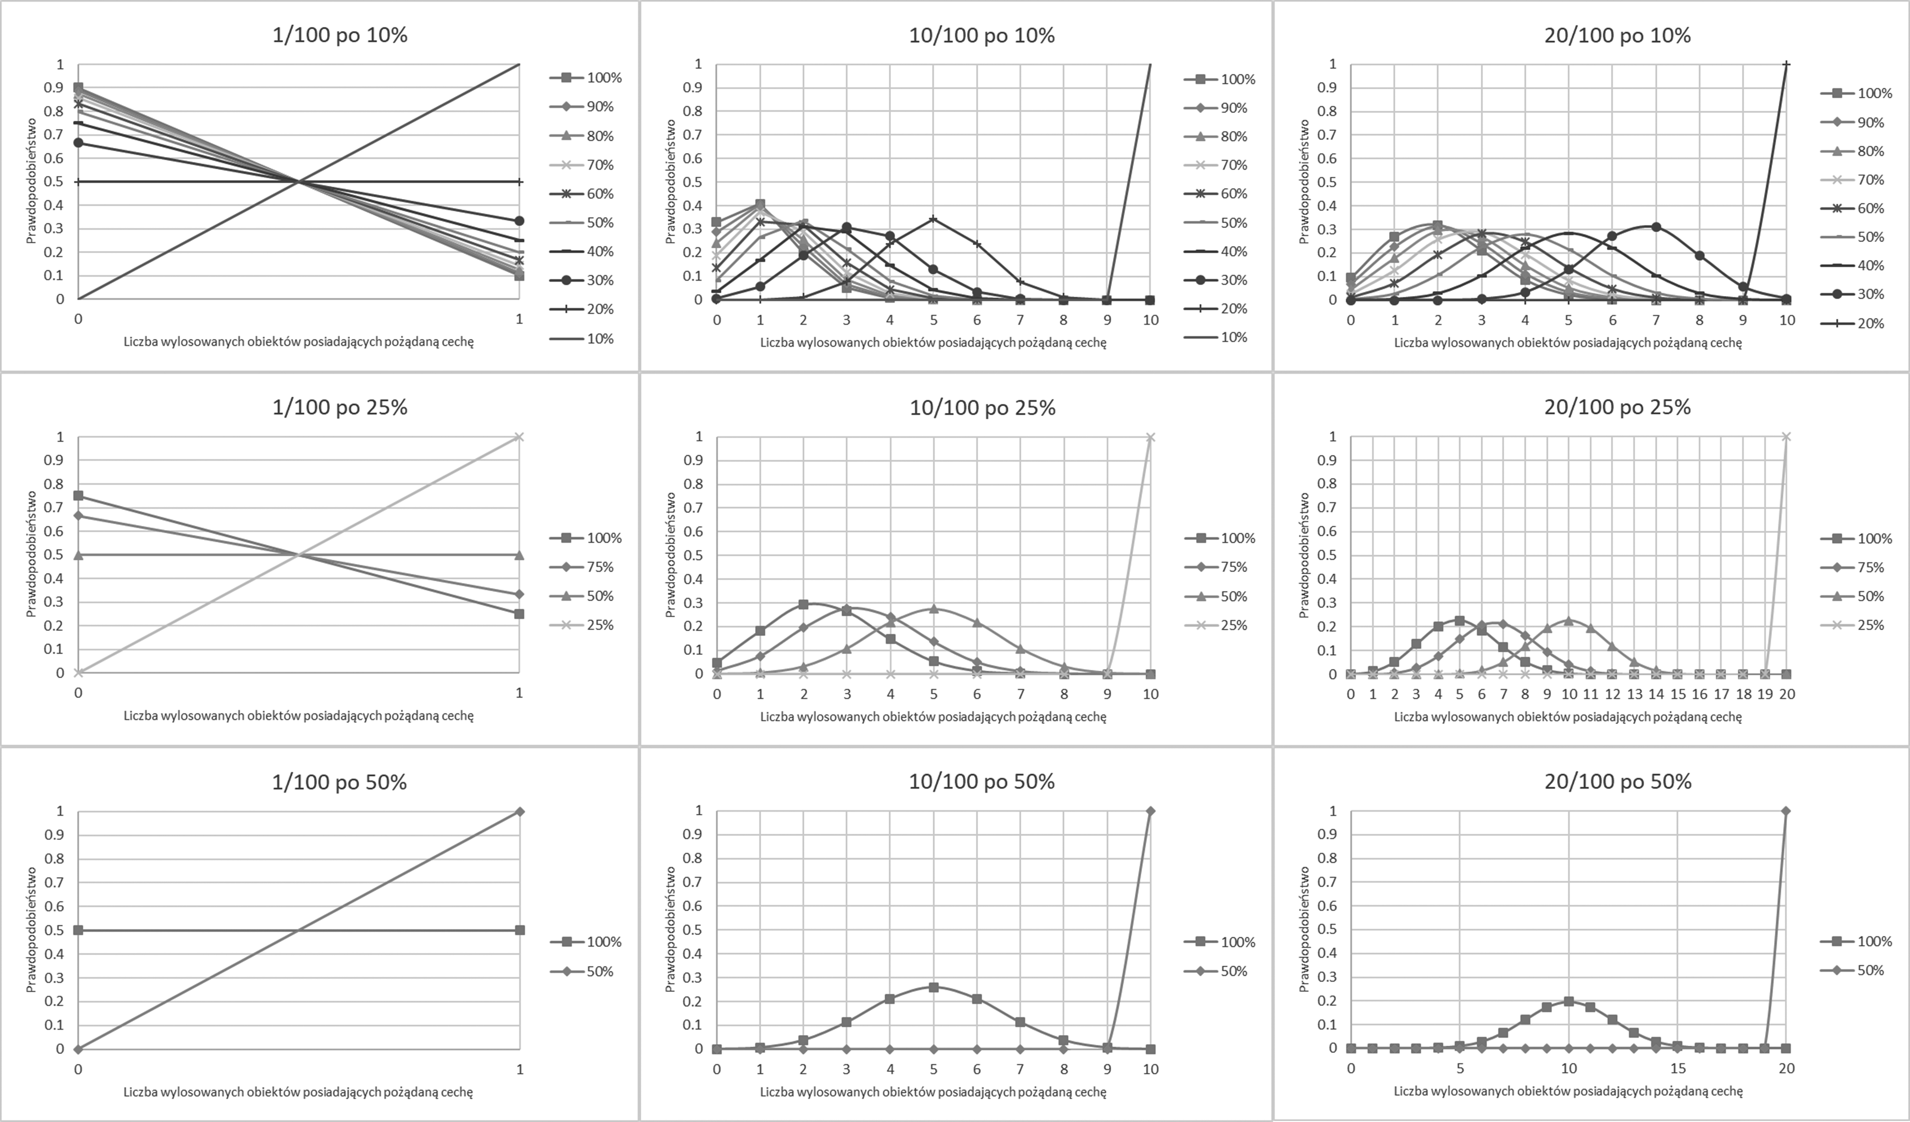

Źródło – opracowanie własne.
4.1.4. Sprawa z daktyloskopijnej praktyki laboratoryjnej (populacja 850 arkuszy, z których ślady linii papilarnych ujawniono na 142 i zidentyfikowano na 63)
W badaniach wizualizacyjnych (populacja 850 → sukces 142 – 16,71%) w przypadku próbkowania po 10% materiału (85 arkuszy – 10 losowań), w pierwszym losowaniu największe prawdopodobieństwo zachodzi dla wytypowania 14 arkuszy, na których zostały ujawnione ślady linii papilarnych i wynosi 0,122. Drugie losowanie wskazuje na prawdopodobieństwo o wartości 0,116 ujawnienia śladów na 15 lub 0,117 na 16 arkuszy, natomiast trzecie losowanie wskazuje na takie samo prawdopodobieństwo wylosowania 17 lub 18 arkuszy (0,112). W kolejnych losowaniach prawdopodobieństwo wynosi 0,104, 0,109, 0,106 i dotyczy odpowiednio 19, 20, 21 arkuszy w czwartym, 0,104 dla 23 i 0,105 dla 24 arkuszy w piątym, 0,102 dla 28 i 0,101 dla 29 arkuszy w szóstym, 0,1 dla 35 i 36 arkuszy w siódmym oraz 0,106 dla 47 i 0,105 dla 48 arkuszy w ósmym losowaniu. W dziewiątym zachodzi największe prawdopodobieństwo wytypowania 71 arkuszy i wynosi 0,163. Należy podkreślić, że w tym przypadku liczba w zbiorze próbek posiadających pożądaną cechę jest większa niż liczba typowanych próbek i z tego powodu analiza losowania dziesiątego jest bezzasadna.
Zmiana wielkości typowanych w kolejnych losowaniach próbek do 25% (213 arkuszy – cztery losowania) powoduje, że najbardziej prawdopodobne jest wytypowanie 34, 35 lub 36 arkuszy w pierwszym, 47 w drugim, 71 w trzecim. Należy podkreślić, że we wszystkich tych przypadkach prawdopodobieństwo wynosi tylko ok. 0,08, co należy interpretować jako mało prawdopodobne. Co łatwo przewidzieć ostatnie czwarte losowanie daje pewność (wartość 1) wylosowania wszystkich arkuszy, na których ujawniono ślady linii papilarnych.
Kolejne zwiększenie rozmiaru typowanych próbek do 50% (425 arkuszy – dwa losowania) powoduje, że w pierwszym losowaniu najbardziej prawdopodobne jest wytypowanie 71 arkuszy i wynosi 0,073. Naturalnie ostatnie, a w tym przypadku drugie losowanie, daje wartość 1.
Jeżeli chodzi o badania identyfikacyjne (populacja 850 → sukces 63 – 7,41%) w przypadku próbkowania po 10% materiału (85 arkuszy – 10 losowań), w pierwszym losowaniu zachodzi największe prawdopodobieństwo wytypowania 6 arkuszy, na których ślady linii papilarnych zostały ujawnione, a następnie zidentyfikowane i wynosi 0,174. Drugie losowanie wskazuje na prawdopodobieństwo o wartości 0,165, wytypowania na 7 arkuszach. W kolejnych losowaniach prawdopodobieństwo wynosi 0,155 dla 7 i 0,157 dla 8 arkuszy w trzecim i 0,15 dla 9 arkuszy w czwartym. W piątym zachodzi największe prawdopodobieństwo wytypowania 10 arkuszy i wynosi 0,143, zaś w szóstym 12 lub 13 arkuszy i wynosi odpowiednio 0,134 i 0,133. Dalej największe prawdopodobieństwo wynosi 0,127 i dotyczy 16 arkuszy w siódmym, 0,122 dla 21 w ósmym oraz 0,126 dla 31 i 32 w dziewiątym losowaniu. Ostatnie dziesiąte losowanie wskazuje na wartość 1, co należy rozumieć jako pewność, że wytypowane zostaną wszystkie 63 arkusze, na których ślady linii papilarnych zostały zidentyfikowane. Wynik nie może być inny, gdyż arkusze te w poprzednich losowaniach nie zostały wytypowane.
Zmiana wielkości typowanych w kolejnych losowaniach próbek do 25% (213 arkuszy – cztery losowania) powoduje, że najbardziej prawdopodobne jest wytypowanie 16 w pierwszym, 21 w drugim, 32 w trzecim. Należy podkreślić, że we wszystkich tych przypadkach prawdopodobieństwo wynosi ok. 0,1. Co łatwo przewidzieć ostatnie czwarte losowanie daje pewność wylosowania wszystkich arkuszy, na których ślady linii papilarnych zostały zidentyfikowane.
Kolejne zwiększenie rozmiaru typowanych próbek do 50% (425 arkuszy – dwa losowania) powoduje, że w pierwszym losowaniu najbardziej prawdopodobne jest wytypowanie 31 i 32 arkuszy i wynosi tylko 0,103. Naturalnie ostatnie, a w tym przypadku drugie losowanie, daje wartość 1.
Na rycinie 2 przedstawiono w formie wykresów zależność prawdopodobieństwa wytypowania w kolejnych losowaniach określonej liczby arkuszy posiadających pożądaną cechę (ujawniony bądź zidentyfikowany ślad linii papilarnych), obliczone dla danych pochodzących z autentycznej sprawy z daktyloskopijnej praktyki laboratoryjnej.

Rycina 2. Wykresy przedstawiające prawdopodobieństwo wytypowania w kolejnych losowaniach określonej liczby arkuszy ze śladami ujawnionymi (zbiór 142 z 850 – 16,71%) oraz ze śladami zidentyfikowanymi (zbiór 63 z 850 arkuszy – 7,41%), obliczone przy zastosowaniu próbkowania obejmującego 10%, 25% i 50% materiału badawczego liczonego od wartości początkowej.

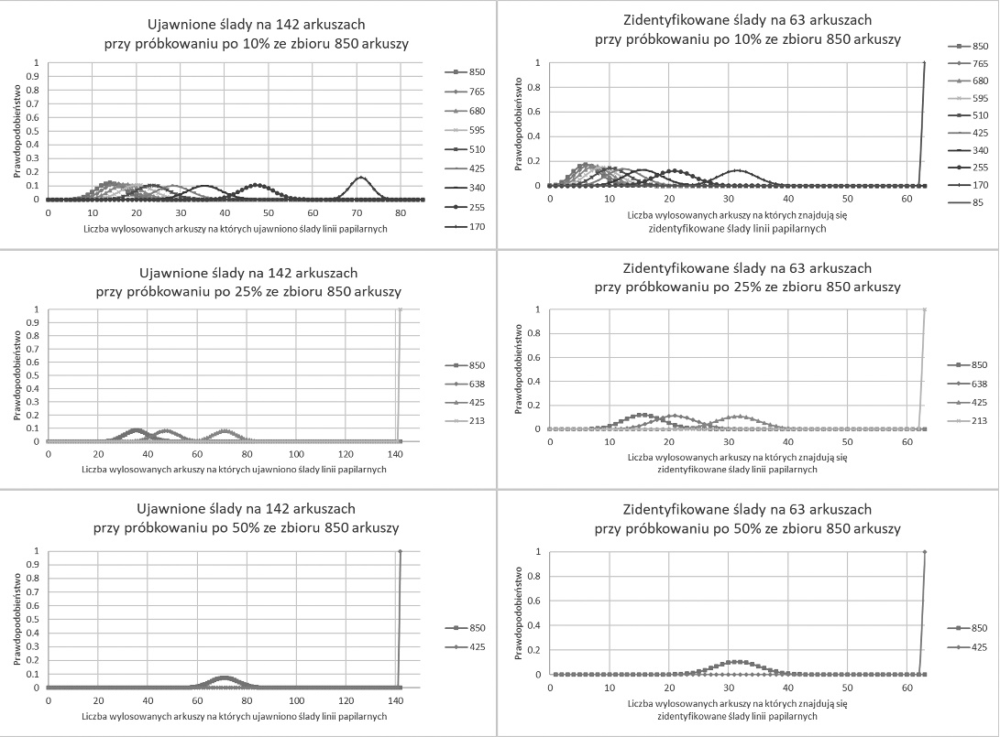
Źródło – opracowanie własne.
4.2. Prawdopodobieństwo wytypowania w kolejnych losowaniach co najmniej jednej próbki posiadającej pożądaną cechę.
4.2.1. Model 1/100
W przypadku próbkowania z populacji po 10% materiału (dziesięć losowań), prawdopodobieństwo wytypowania co najmniej jednej (w tym przypadku jedynej) próbki posiadającej pożądaną cechę w pierwszym losowaniu wynosi 0,1 i z każdym kolejnym losowaniem wzrasta osiągając wartość 0,5 przy dziewiątym losowaniu. Ostatnie dziesiąte losowanie wskazuje na wartość prawdopodobieństwa 1, co należy rozumieć jako pewność, że próbka posiadająca pożądaną cechę zostanie wytypowana.
Zmiana wielkości typowanych w kolejnych losowaniach próbek do 25% (cztery losowania) powoduje, że wartość prawdopodobieństwa wytypowania próbki posiadającej pożądaną cechę w losowaniu pierwszym wzrasta do 0,25. W kolejnych dwóch losowaniach prawdopodobieństwo dalej wzrasta do wartości odpowiednio 0,333 i 0,5. Ostatnie czwarte losowanie daje pewność (wartość 1) wylosowania próbki posiadającej pożądaną cechę.
Kolejne zwiększenie rozmiaru typowanych próbek do 50% (dwa losowania) powoduje, że w pierwszym losowaniu prawdopodobieństwo wytypowania próbki posiadającej pożądaną cechę wynosi 0,5, co daje takie samo prawdopodobieństwo jej niewytypowania. Naturalnie ostatnie, a w tym przypadku drugie losowanie, daje wartość 1.
4.2.2. Model 10/100
W przypadku próbkowania z populacji po 10% materiału (dziesięć losowań), prawdopodobieństwo wytypowania co najmniej jednej z 10 próbek posiadającej pożądaną cechę już w pierwszym losowaniu wynosi 0,67 i z każdym kolejnym losowaniem wzrasta osiągając wartość 0,999 przy ósmym losowaniu. Ostatnie dziesiąte losowanie wskazuje na wartość 1, co należy rozumieć jako pewność, że wszystkie 10 próbek posiadających pożądaną cechę zostanie wytypowane.
Zmiana wielkości typowanych w kolejnych losowaniach próbek do 25% (cztery losowania) powoduje, że wartość prawdopodobieństwa wytypowania próbki posiadającej pożądaną cechę już w pierwszym losowaniu wzrasta do 0,952. W praktyce oznacza to, że jest bardzo mało prawdopodobne niewytypowanie już w pierwszym losowaniu co najmniej jednej próbki posiadającej pożądaną cechę. W kolejnych losowaniach prawdopodobieństwo to jeszcze wzrasta osiągając w ostatnim wartość 1, co daje pewność wylosowania co najmniej jednej próbki posiadającej pożądaną cechę (w rzeczywistości wszystkich 10 próbek).
Kolejne zwiększenie rozmiaru typowanych próbek do 50% (dwa losowania) powoduje także w tym przypadku, że już w pierwszym losowaniu prawdopodobieństwo wytypowania próbki posiadającej pożądaną cechę jest prawie pewne i wynosi 0,999, a drugie losowanie daje wartość 1.
4.2.3. Model 20/100
Jeżeli chodzi o próbkowanie z populacji po 10% materiału (dziesięć losowań), to prawdopodobieństwo wytypowania co najmniej jednej z 20 próbek posiadającej pożądaną cechę już w pierwszym losowaniu wynosi 0,905 i z każdym kolejnym losowaniem wzrasta osiągając wartość 0,999 w siódmym losowaniu. Ze względu na wspomnianą już wcześniej zależność między wielkością typowanych próbek a zbiorem próbek posiadających pożądaną cechę, obliczona wartość prawdopodobieństwa wytypowania co najmniej 1 próbki, o ile wcześniej nie została wytypowana, wyniesie wartość 1 już w ósmym losowaniu (pozostały zbiór zawiera 20 elementów). W tym wypadku analiza losowania dziesiątego jest zatem bezzasadna.
Zwiększenie zbioru typowanych próbek do 25% (cztery losowania) powoduje, że wartość prawdopodobieństwa wytypowania próbki posiadającej pożądaną cechę już w pierwszym losowaniu osiąga wartość 0,999. W praktyce oznacza to, że jest bardzo mało prawdopodobne niewytypowanie już w pierwszym losowaniu co najmniej jednej próbki posiadającej pożądaną cechę. W kolejnych losowaniach prawdopodobieństwo to jeszcze wzrasta osiągając w ostatnim wartość 1, co daje pewność wylosowania co najmniej jednej próbki posiadającej pożądaną cechę (w rzeczywistości wszystkich 20 próbek).
Kolejne zwiększenie rozmiaru typowanych próbek do 50% (dwa losowania) powoduje także w tym przypadku, że już w pierwszym losowaniu prawdopodobieństwo wytypowania próbki posiadającej pożądaną cechę jest niemal pewne (0,999), a drugie losowanie daje oczekiwaną wartość 1.
Na rycinie 3 przedstawiono w formie wykresów zależność prawdopodobieństwa wytypowania w kolejnych losowaniach co najmniej jednej próbki posiadającej pożądaną cechę, obliczone dla trzech rozważanych modeli teoretycznych.

Rycina 3. Wykresy przedstawiające prawdopodobieństwo wytypowania w kolejnych losowaniach co najmniej jednej próbki posiadającej pożądaną cechę obliczone w trzech zastosowanych modelach teoretycznych (1/100, 10/100, 20/100) przy zastosowaniu próbkowania obejmującego 10%, 25% i 50% materiału badawczego liczonego od wartości początkowej.

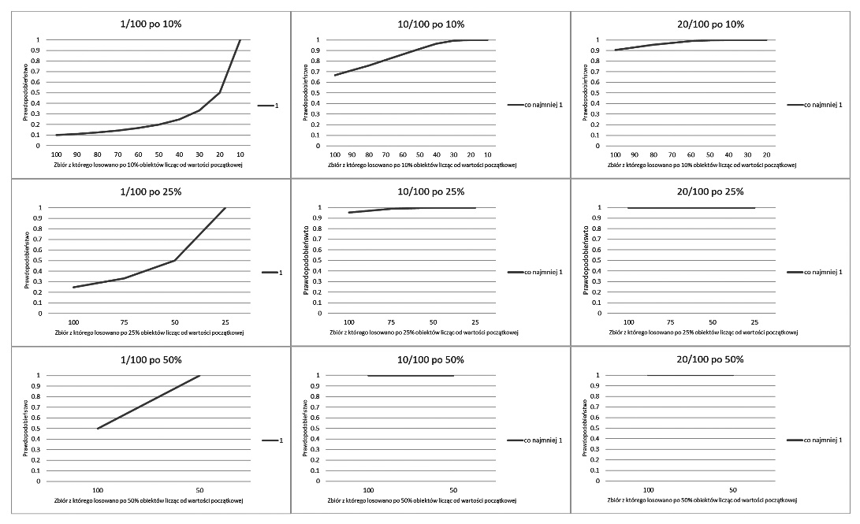
Źródło – opracowanie własne.
4.2.4. Autentyczna sprawa z daktyloskopijnej praktyki laboratoryjnej (populacja 850 arkuszy, z których ślady linii papilarnych ujawniono na 142 i zidentyfikowano na 63)
W badaniach wizualizacyjnych (populacja 850 → sukces 142 – 16,71%) w przypadku próbkowania po 10% materiału (85 arkuszy – 10 losowań) prawdopodobieństwo wytypowania co najmniej jednego arkusza, na którym zostały ujawnione ślady linii papilarnych jest ekstremalnie duże, i już w pierwszym losowaniu wynosi 0,(9)₇. Kolejne losowania jeszcze bardziej zwiększają to prawdopodobieństwo jednak odnotowywane różnice dotyczą już wyłącznie pojawiających się kolejnych dziewiątek po przecinku, by już w czwartym, i tak aż do dziewiątego losowania, osiągnąć wartość 1. Jak już wspomniano, w tym przypadku liczba w zbiorze próbek posiadających pożądaną cechę jest większa od liczby typowanych próbek w każdym losowaniu, zatem analiza losowania dziesiątego jest bezzasadna (pozostały zbiór w liczbie 170 zawiera wszystkie 142 arkusze z ujawnionymi śladami).
Zmiana wielkości typowanych w kolejnych losowaniach próbek do 25% (cztery losowania) powoduje, że w pierwszym i drugim losowaniu prawdopodobieństwo wylosowania co najmniej jednego arkusza, na którym zostały ujawnione ślady linii papilarnych według obliczeń wynosi 0,(9)₁₄. W trzecim i czwartym losowaniu prawdopodobieństwo wynosi 1.
Następne zwiększenie rozmiaru typowanych próbek do 50% (dwa losowania) powoduje, że w pierwszym i drugim losowaniu prawdopodobieństwo wytypowania co najmniej jednego arkusza, na którym zostały ujawnione ślady linii papilarnych jest pewne i wynosi 1.
Podobnie wygląda sytuacja, jeżeli chodzi o badania identyfikacyjne (populacja 850 → sukces 63 – 7,41%). W przypadku próbkowania po 10% materiału (85 arkuszy – 10 losowań), w pierwszym losowaniu prawdopodobieństwo wytypowania co najmniej jednego arkusza na którym ślady linii papilarnych zostały zidentyfikowane wynosi już 0,(9)₃. W kolejnych losowaniach wartość prawdopodobieństwa zwiększa się jeszcze bardziej, by w ósmym i kolejnych losowaniach osiągnąć wartość 1.
Zmiana wielkości typowanych w kolejnych losowaniach próbek do 25% (cztery losowania) także nie powoduje zmiany sytuacji. Już w pierwszym losowaniu prawdopodobieństwo wylosowania co najmniej jednego arkusza, na których ślady linii papilarnych zostały zidentyfikowane jest wysokie i wynosi 0,(9)₈, a w drugim 0,(9)₁₂. W kolejnych dwóch losowaniach wyliczone prawdopodobieństwo osiąga wartość 1.
Zwiększenie rozmiaru typowanych próbek do 50% (dwa losowania) powoduje, że w pierwszym i drugim losowaniu prawdopodobieństwo wytypowania co najmniej jednego arkusza z którego ślady linii papilarnych zostały zidentyfikowane wynosi 1.
Powyższe dane należy interpretować w taki sposób, że sytuacja, w której przy każdym losowaniu nie wytypowano co najmniej jednego arkusza na którym zostały ujawnione ślady linii papilarnych, jak również co najmniej jednego arkusza z którego ślady linii papilarnych zostały zidentyfikowane jest w większości przypadków wysoce nieprawdopodobna.
Na rycinie 4 przedstawiono w formie wykresów zależność prawdopodobieństwa wytypowania w kolejnych losowaniach co najmniej jednego arkusza posiadającego pożądaną cechę (ujawniony bądź zidentyfikowany ślad linii papilarnych), obliczone dla danych pochodzących ze sprawy z daktyloskopijnej praktyki laboratoryjnej.

Rycina 4. Wykresy przedstawiające prawdopodobieństwo wytypowania w kolejnych losowaniach co najmniej jednego arkusza ze śladami ujawnionymi (zbiór 142 z 850 – 16,71%) oraz ze śladami zidentyfikowanymi (zbiór 63 z 850 arkuszy – 7,41%), obliczone przy zastosowaniu próbkowania obejmującego 10%, 25% i 50% materiału badawczego liczonego od wartości początkowej.

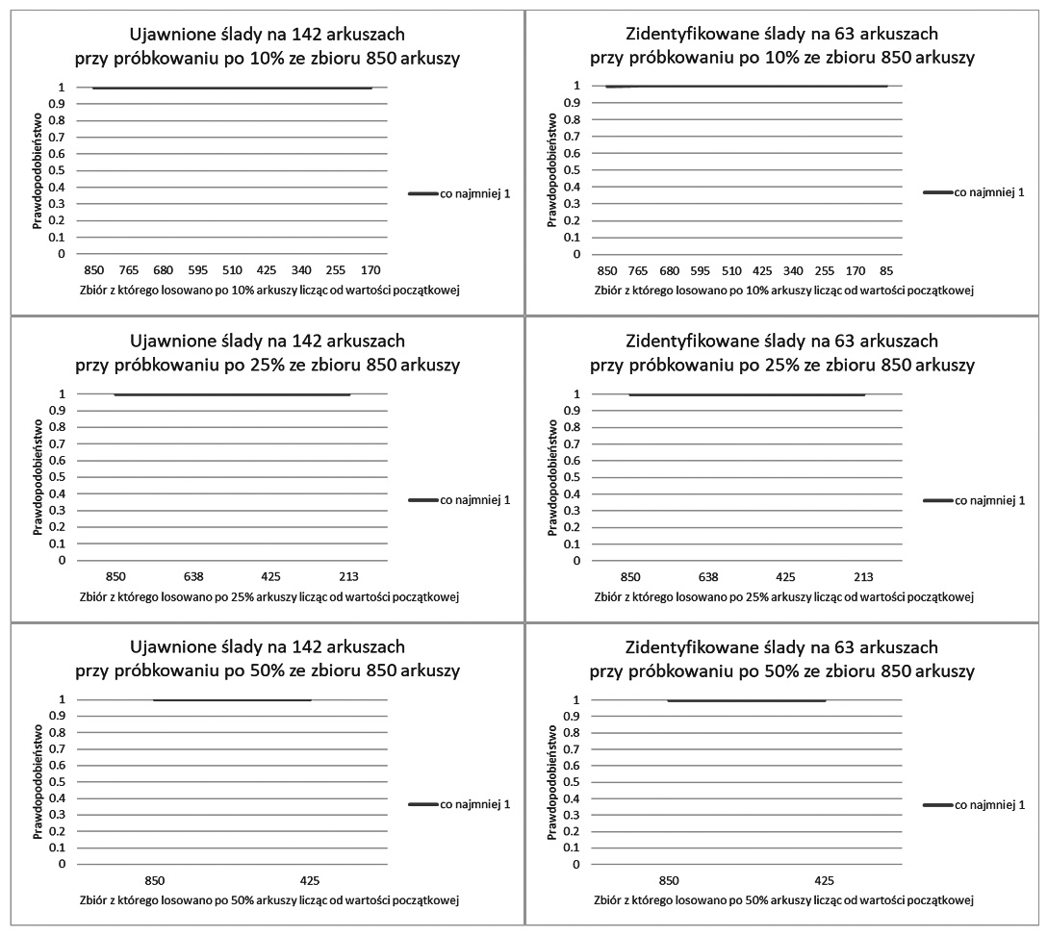
Źródło – opracowanie własne.
4.3. Prawdopodobieństwo wytypowania w kolejnych losowaniach wszystkich próbek posiadających pożądaną cechę.
4.3.1. Model 1/100
W tym modelu wylosowanie zbioru próbek posiadających pożądaną cechę w liczbie większej niż jeden jest niemożliwe, gdyż populacja zawiera tylko jeden taki obiekt. Zatem prawdopodobieństwo wytypowania wszystkich (w tym przypadku jednej) dla wszystkich rozpatrywanych typowań różnej liczby obiektów jest tożsame z analizowanym powyżej przypadkiem opisanym w punkcie 4.2.1., wskazującym na prawdopodobieństwo wytypowania co najmniej jednego obiektu z badanej populacji.
4.3.2. Model 10/100
W przypadku próbkowania z populacji po 10% materiału (dziesięć losowań) prawdopodobieństwo wytypowania wszystkich próbek posiadających pożądaną cechę w kolejnych dziewięciu losowaniach jest niezwykle mało prawdopodobne i wynosi w pierwszym 5,78·10^{–14}, następnie minimalnie wzrasta, by osiągnąć w dziewiątym 5,4·10^{–6}.
Zwiększając zbiór typowanych próbek do 25% (cztery losowania) prawdopodobieństwo wytypowania wszystkich próbek posiadających pożądaną cechę wynosi 1,89·10^{–7} dla pierwszego, 3,94·10^{–6} dla drugiego i 3.2·10^{–4} dla trzeciego losowania. W ostatnim losowaniu prawdopodobieństwo wzrasta do wartości 1.
Dla próbkowania po 50% (dwa losowania) prawdopodobieństwo wytypowania wszystkich próbek posiadających pożądaną cechę wynosi 5,93·10^{–4} dla pierwszego i 1 dla drugiego losowania.
4.3.3. Model 20/100
W przypadku próbkowania z populacji po 20% materiału, prawdopodobieństwo wytypowania wszystkich próbek posiadających pożądaną cechę w kolejnych dziewięciu losowaniach jest mało prawdopodobne i wynosi w pierwszym 1,07·10^{–8}, a następnie minimalnie wzrasta, by osiągnąć w ósmym 6,15·10^{–3}. W ostatnim dziewiątym losowaniu prawdopodobieństwo osiąga wartość 1. W tym przypadku można przeprowadzić tylko dziewięć losowań z uwagi na fakt, że liczba próbek posiadających pożądaną cechę jest dwukrotnie wyższa od liczby typowanych w każdym losowaniu próbek.
Zwiększając zbiór typowanych próbek do 25% (cztery losowania) prawdopodobieństwo wytypowania wszystkich próbek posiadających pożądaną cechę wynosi 9,9·10^{–17} dla pierwszego, 6,62·10^{–14} dla drugiego i 1.13·10^{–9} dla trzeciego losowania. W ostatnim losowaniu prawdopodobieństwo wzrasta do wartości 1.
Dla próbkowania po 50% (dwa losowania) prawdopodobieństwo wytypowania wszystkich próbek posiadających pożądaną cechę wynosi 8,79·10^{–8} dla pierwszego i 1 dla drugiego losowania.
Na rycinie 5 przedstawiono w formie wykresów zależność prawdopodobieństwa wytypowania w kolejnych losowaniach wszystkich próbek posiadających pożądaną cechę, obliczone dla trzech rozważanych modeli teoretycznych.

Rycina 5. Wykresy przedstawiające prawdopodobieństwo wytypowania w kolejnych losowaniach wszystkich próbek posiadających pożądaną cechę obliczone w trzech zastosowanych modelach teoretycznych (1/100, 10/100, 20/100) przy zastosowaniu próbkowania obejmującego 10%, 25% i 50% materiału badawczego liczonego od wartości początkowej.

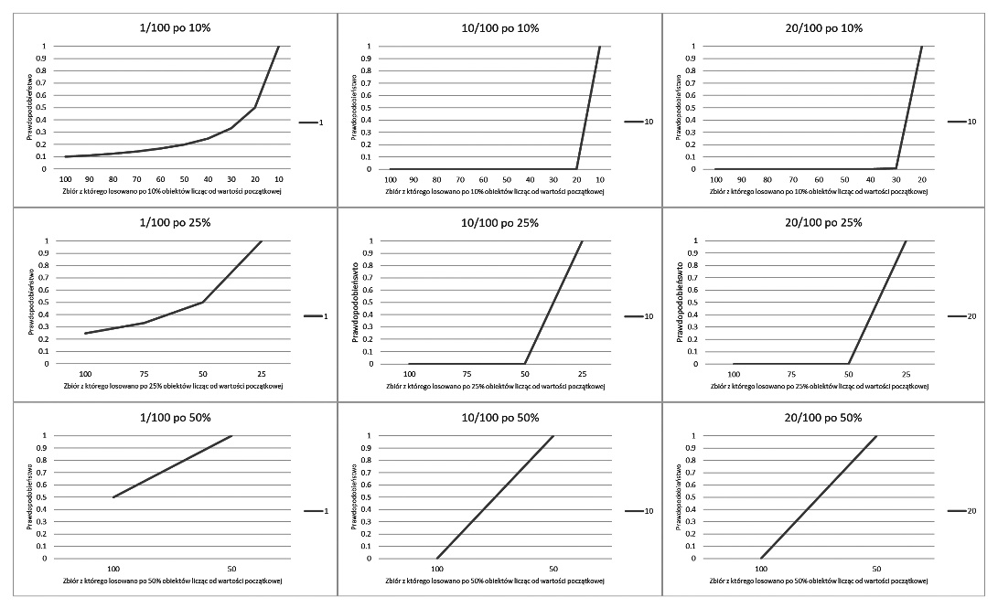
Źródło – opracowanie własne.
4.3.4. Sprawa z daktyloskopijnej praktyki laboratoryjnej (populacja 850 arkuszy, z których ślady linii papilarnych ujawniono na 142 i zidentyfikowano na 63)
W badaniach wizualizacyjnych (populacja 850 → sukces 142 – 16,71%) liczba arkuszy, na których ujawniono ślady linii papilarnych jest większa niż liczba typowanych próbek w każdym losowaniu i w przypadku próbkowania po 10% możliwe jest przeprowadzenie tylko dziewięciu losowań. Z tego względu w każdym kolejnym losowaniu obliczono prawdopodobieństwo wytypowania 85 arkuszy (próbkowanie 10% populacji), a nie wszystkich obecnych w całej populacji 142 arkuszy. Nie zmienia to faktu, że we wszystkich możliwych kolejno przeprowadzanych losowaniach prawdopodobieństwo wytypowania 85 arkuszy, na których ujawniono ślady linii papilarnych jest bliskie 0, począwszy od 5,13·10^{–79} dla pierwszego i 2,58·10^{–10} dla dziewiątego losowania.
Dla 25% próbkowania, prawdopodobieństwo wytypowania wszystkich arkuszy, na których ujawniono ślady linii papilarnych, w kolejnych losowaniach jest ekstremalnie małe i wynosi 3,3·10^{–108} dla pierwszego i 2,79·10^{–59} dla trzeciego losowania. W ostatnim losowaniu prawdopodobieństwo wzrasta do wartości 1.
W przypadku 50% próbkowania prawdopodobieństwo wytypowania wszystkich arkuszy, na których ujawniono ślady linii papilarnych wynosi 1,19·10^{–49} dla pierwszego i 1 dla drugiego losowania.
Jednakowo wygląda sytuacja, jeżeli chodzi o badania identyfikacyjne (populacja 850 → sukces 63 – 7,41%). Dla próbkowania po 10% prawdopodobieństwo wytypowania wszystkich arkuszy, na których ślady linii papilarnych zostały zidentyfikowane, w kolejnych losowaniach wynosi 7,39·10^{–77} dla pierwszego i wzrasta do 4,24·10^{–28} dla dziewiątego losowania. Dopiero w ostatnim losowaniu prawdopodobieństwo wzrasta do wartości 1.
Dla 25% próbkowania, prawdopodobieństwo wytypowania wszystkich arkuszy, na których zostały zidentyfikowane, w kolejnych losowaniach jest ekstremalnie małe i wynosi 5,21·10^{–42} dla pierwszego i 5,75·10^{–22} dla trzeciego losowania. W ostatnim losowaniu prawdopodobieństwo wzrasta do wartości 1.
W przypadku 50% próbkowania prawdopodobieństwo wytypowania wszystkich arkuszy, na których ślady linii papilarnych zostały zidentyfikowane, wynosi 9,06·10^{–21} dla pierwszego i 1 dla drugiego losowania.
Na rycinie 6 przedstawiono w formie wykresów zależność prawdopodobieństwa wytypowania w kolejnych losowaniach wszystkich arkuszy posiadających pożądaną cechę (ujawniony bądź zidentyfikowany ślad linii papilarnych), obliczone dla danych pochodzących z autentycznej sprawy z daktyloskopijnej praktyki laboratoryjnej.

Rycina 6. Wykresy przedstawiające prawdopodobieństwo wytypowania w kolejnych losowaniach wszystkich arkuszy ze śladami ujawnionymi (zbiór 142 z 850 – 16,71%) oraz ze śladami zidentyfikowanymi (zbiór 63 z 850 arkuszy – 7,41%), obliczone przy zastosowaniu próbkowania obejmującego 10%, 25% i 50% materiału badawczego liczonego od wartości początkowej.

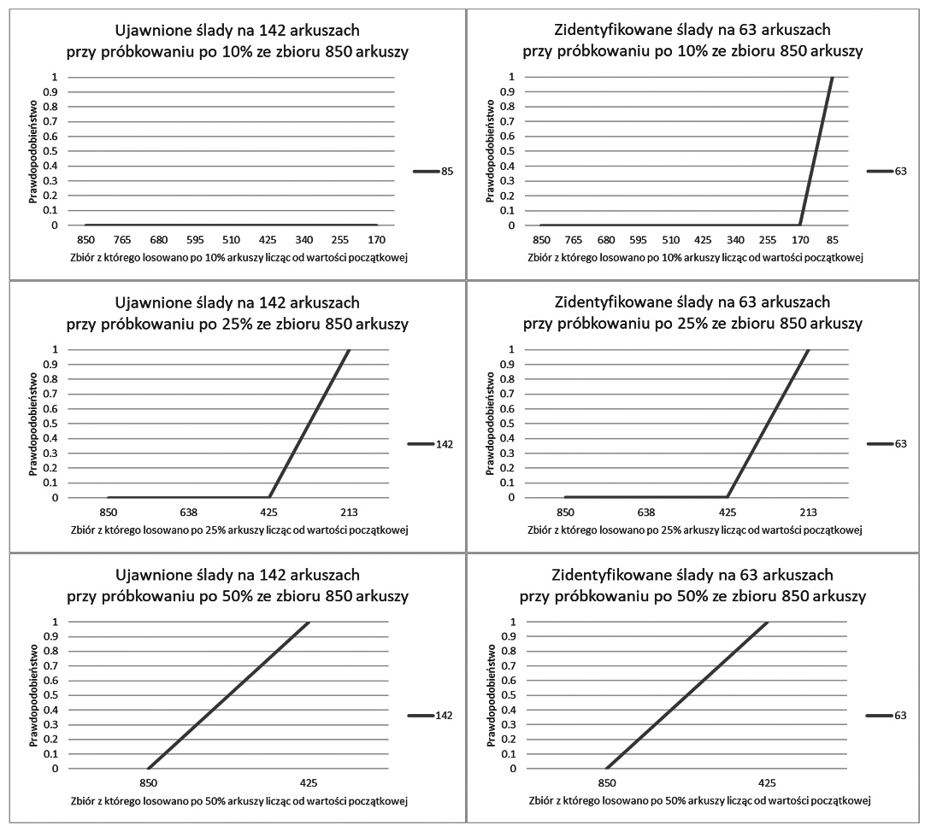
Źródło – opracowanie własne.
5. Dyskusja
Analiza stworzonych modeli teoretycznych tworzących różnorodne populacje, jak również sprawy z praktyki laboratoryjnej Biura Badań Kryminalistycznych ABW, dostarczyła danych obejmujących rozkłady prawdopodobieństwa wytypowania próbek w trzech rozpatrywanych sytuacjach próbkowania, a mianowicie po 1%, 10% i 20% całości populacji.
W pierwszej kolejności obliczono prawdopodobieństwo wytypowania w kolejnych losowaniach określonej liczby próbek posiadających pożądaną cechę. Stwierdzono zależność polegającą na zmniejszaniu się wartości maksymalnego prawdopodobieństwa wytypowania określonej liczby próbek posiadających pożądaną cechę wraz ze wzrostem liczebności zbioru tych próbek w całej populacji.
Obliczone rozkłady prawdopodobieństwa uzyskania w losowaniu z badanych populacji co najmniej jednej próbki posiadającej pożądaną cechę wskazały kolejne zależności:
- zwiększanie puli losowanych próbek powoduje wzrost prawdopodobieństwa wytypowania w każdym losowaniu co najmniej jednej próbki posiadającej pożądaną cechę. Dla populacji o niskiej częstości występowania próbek posiadających pożądaną cechę (np. 1%), prawdopodobieństwo wylosowania co najmniej jednej takiej próbki w pierwszym losowaniu wynosi 0,1 przy próbkowaniu 10%. Zwiększenie typowanego zbioru powoduje wzrost prawdopodobieństwa do 0,25 przy 25% i 0,5 przy 50%. Wartości te rosną z każdym kolejnym losowaniem osiągając w końcu wartość 1,
- zwiększenie procentowe w populacji udziału próbek posiadających pożądaną cechę powoduje znaczący wzrost prawdopodobieństwa wytypowania co najmniej jednej takiej próbki i wynosi dla próbkowania po 10% dla pierwszego losowania 0,1 przy populacji 1/100 i już 0,67 przy populacji 10/100 oraz ok. 0,9 dla populacji 20/100,
- wzrost liczebności całej populacji, mimo zachowania stałego stosunku liczby próbek posiadających pożądaną cechę do liczby próbek nieposiadających, powoduje zwiększenie prawdopodobieństwa wytypowania w każdym losowaniu co najmniej jednej próbki posiadającej pożądaną cechę. Zależność tę łatwo zauważyć w odniesieniu do porównania danych modeli i autentycznej sprawy. W przypadku modelu 10/100 (10% udział w populacji liczącej 100 próbek posiadających pożądaną cechę), przy próbkowaniu 10%, prawdopodobieństwo wytypowania co najmniej jednej próbki posiadającej pożądaną cechę w pierwszym losowaniu wynosi 0,67. Dla porównania zwiększenie liczebności populacji zaobserwowanej w autentycznej sprawie, przy niewielkim zmniejszeniu próbek posiadających pożądaną cechę (7,41% udział w populacji liczącej 850 próbek posiadających pożądaną cechę), powoduje, że prawdopodobieństwo wytypowania co najmniej jednej próbki posiadającej pożądaną cechę już w pierwszym losowaniu jest bliskie wartości 1. W tym przykładzie jest to wartość prawdopodobieństwa wyższa o blisko 0,3 w odniesieniu do modelu 10/100, przy takiej samej metodzie próbkowania.
Rozkłady prawdopodobieństwa uzyskania w losowaniu z badanych populacji wszystkich próbek posiadających pożądaną cechę, zarówno dla stworzonych modeli teoretycznych, jak również analizowanej autentycznej sprawy, wskazują, że prawdopodobieństwo wytypowania wszystkich takich próbek w kolejnych losowaniach jest bliskie 0. Naturalnie w ostatnim losowaniu prawdopodobieństwo to wzrasta do wartości 1.
Otrzymane rozkłady prawdopodobieństwa wytypowania w kolejnych losowaniach próbek posiadających pożądaną cechę są zbliżone do wyników otrzymanych przez Tomaszyckiego i współpracowników Przedstawione wówczas negatywne podejście do próbkowania w daktyloskopijnych badaniach wizualizacyjnych nie obejmowało zagadnienia związanego z ekonomiką postępowania, a skupiało się na aspektach wykrywczych, w tym przy możliwości wykorzystywania systemu AFIS. Niemniej, należy stwierdzić, że w wielu sytuacjach podejście takie nie jest właściwe. O ile otrzymanie w kolejnych losowaniach wszystkich próbek posiadających pożądaną cechę w rozważanych modelach oraz w autentycznej sprawie jest mało prawdopodobne, to wytypowanie co najmniej jednej takiej próbki jest już wysoce prawdopodobne i rośnie wraz ze zwiększającym się losowanym zbiorem. W praktyce może to oznaczać kluczowy moment realizowanych czynności wykrywczych. W autentycznej sprawie wytypowanie co najmniej jednej próbki, na której ujawniono i zidentyfikowano ślad, bez względu na rozważaną metodę próbkowania, wynosił blisko 1 już w pierwszym losowaniu. Oznacza to, że typując 10% ze zbioru zawierającego 850 próbek, co daje liczbę 85 obiektów, dało prawdopodobieństwo właściwie równe pewności (wartość 1) wskazania już w pierwszym losowaniu osoby podejrzanej. Informacja taka w pewnych sytuacjach mogłaby wcześniej ukierunkować dalsze czynności wykrywcze w prowadzonym postępowaniu. W tym miejscu należy mieć na uwadze fakt, że uzyskany efekt wiązałby się z dużo mniejszymi nakładami sił i środków, co przyczyniłoby się także do krótszego czasu oczekiwania na opinię, umożliwiając zaplanowanie dalszych czynności. Pozostała większa część materiału, w razie potrzeby mogłaby zostać przebadana później, a w tej sytuacji mogłoby to zostać zrealizowane w dogodnym terminie zarówno dla zlecającego badania, jak i dla laboratorium kryminalistycznego. W tej kwestii niezmiernie ważne wydaje się zatem zagadnienie bieżącej współpracy organu zlecającego ekspertyzę z biegłymi, na każdym etapie czynności, gdzie stałe konsultacje mogą przyczynić się do bardziej sprawnego prowadzenia postępowania i unikania zbędnych czynności.
6. Wnioski
Przeprowadzone analizy rozkładów prawdopodobieństwa modeli teoretycznych i autentycznej sprawy wskazują na zasadność rozważenia wdrożenia w praktyce śledczej procedury próbkowania w badaniach daktyloskopijnych. Warunkiem takiego podejścia jest jednak możliwość bezsprzecznego stwierdzenia, że cała przeznaczona do badań populacja jest jednorodna. Obejmować może to zarówno cechy fizyczne np. rodzaj podłoża, jak również kontekst sprawy np. miejsce i czas zabezpieczenia. W praktyce badań daktyloskopijnych, taka sytuacja może dotyczyć zabezpieczonego materiału dowodowego takiego jak: pakiety dokumentów, banknoty, różnego rodzaju opakowania, w tym zawierające substancje odurzające i wiele innych. Należy pamiętać, że wdrożenie próbkowana materiału zależy także od kontekstu prowadzonej sprawy i informacji, jakimi w danej chwili dysponuje organ zlecający badania. Decyzja o wdrożeniu próbkowania powinna być zawsze podjęta przez zlecającego badania, który ma największą wiedzę o prowadzonym postępowaniu, wspólnie z biegłymi, którzy z kolei mają największą wiedzę o metodyce prowadzonych badań daktyloskopijnych. W efekcie, taka decyzja mogłaby usprawnić prowadzone czynności wykrywcze w wielu sytuacjach, a tym samym przyczynić się do szybszego zakończenia postępowania przygotowawczego, przy zachowaniu wszelkich wymagań.
Autorzy dziękują ekspertowi z zakresu badań pisma dr Magdalenie Białas za cenne uwagi przy opracowaniu publikacji.
Bibliografia
- Champod, Ch., Lennard, Ch., Margot, P., Stoilovic, M., Fingerprint and other ridge skin impressions. Second Edition, Boca Raton 2016, CRC Press.
- Code of Practice and Conduct, Friction Ridge Detail (Fingerprint) Visualisation and Imaging, FSR–C–127, Issue 2, 2020, Forensic Science Regulator Overseeing Quality.
- Cygański A., Chemiczne metody analizy ilościowej, Wydawnictwa Naukowo–Techniczne, Warszawa 1999, wydanie 5, s. 34.
- DAB–10 Akredytacja Laboratoriów Badawczych – dostawców usług kryminalistycznych wykonujących czynności laboratoryjne, wydanie 2 z dnia 15 grudnia 2020 r.
- DAB–10 Akredytacja Laboratoriów Badawczych – dostawców usług kryminalistycznych wykonujących czynności laboratoryjne, wydanie 1 z dnia 12 września 2016 r.
- Decyzja Ramowa Rady 2009/905/WSiSW z dnia 31 listopada 2009 r. w sprawie akredytacji dostawców usług kryminalistycznych wykonujących czynności laboratoryjne, Dz. U. UE L 322 z dnia 9 grudnia 2009.
- Krysicki W., Bartos J., Dyczka W., Królikowska K., Wasilewski M., Rachunek prawdopodobieństwa i statystyka matematyczna w zadaniach. Rachunek prawdopodobieństwa, Wydawnictwo Naukowe PWN, Warszawa 2012, wydanie 9.
- Locard E., Dochodzenie przestępstw według metod naukowych. Tłumaczenie: R. Merson, E. Wiśniewski, Księgarnia Powszechna, Warszawa 1937,.
- Moszczyński J., Subiektywizm w badaniach kryminalistycznych. Przyczyny i zakres stosowania subiektywnych ocen w wybranych metodach identyfikacji człowieka, Wydawnictwo Uniwersytetu Warmińsko-Mazurskiego 2011.
- PN-EN ISO/IEC 17025:2018–02 Ogólne wymagania dotyczące kompetencji laboratoriów badawczych i wzorcujących.
- Szumilo H., Ogólne zagadnienia analizy ilościowej klasycznej, (w:) Kocjan R. (red.), Chemia analityczna, Podręcznik dla studentów. Tom I. Analiza jakościowa. Analiza ilościowa klasyczna, Wydawnictwo Lekarskie PZWL, Warszawa 2002, wydanie 2.
- Tomaszycki K., Krzemińska B., Szczepański T., Zarządzanie badaniami wizualizacyjnymi – próbkowanie, Problemy Kryminalistyki 2008, nr 261.
- www.gov.uk/goverment/organisationsa/forensic–science–regulator (dostęp: 31 marca 2021 r.).
- www.ifac.org/system/files/downloads/Polish_GuidetoUsingISAa_Glossary.pdf (dostęp: 31 marca 2021 r.).

Analysis of practical applicability of fingerprint evidence sampling in investigations
Abstract
This paper addresses the topic of engaging forensic laboratories to examine an extensive body of evidence, including but not limited to banknotes, packaging, documents, etc., for fingerprint identification purposes. Where it is possible to unequivocally determine that material is homogenous in terms of both its physical properties (e.g. type of surface on which impressions of friction ridges are left) and other properties resulting from the context of the case (e.g. preservation location and time), it is possible to use a sampling algorithm, i.e. random selection, isolation and examination of a representative sample of the whole material. The analysis of both theoretical models and authentic expertise in fingerprint identification shows that the implementation of the sampling procedure is reasonable particularly in cases in which no perpetrator has been identified. This is clear from calculations which show that it is highly probable that at least one sample having a desired property will be chosen for examination from the whole set (e.g. an object that bears traces of a perpetrator's friction ridges). Such a procedure may considerably facilitate a detection process as it offers faster identification of perpetrators or allows for identifying lines of action for pending preparatory proceedings. It should be emphasised that the sampling of material for any fingerprint examination does not prevent the remaining part of the evidence from being examined at any later date. However, included in the material submitted for fingerprint examination, information relevant to the case are already obtainable at an earlier stage.
Key words
Dactyloscopy, sampling, fingerprints.

Doktor, funkcjonariusz Agencji Bezpieczeństwa Wewnętrznego, ORCID: 0000–0002–0157–6293.
Funkcjonariusz Agencji Bezpieczeństwa Wewnętrznego, ORCID: 0000–0003–2492–7276.
Funkcjonariusz Agencji Bezpieczeństwa Wewnętrznego, ORCID: 0000–0002–6993–0869.
Funkcjonariusz Agencji Bezpieczeństwa Wewnętrznego, ORCID: 0000–0003–3644–6541.
DAB–10 Akredytacja Laboratoriów Badawczych – dostawców usług kryminalistycznych wykonujących czynności laboratoryjne, wydanie 2 z dnia 15 grudnia 2020 r.
E. Locard, Dochodzenie przestępstw według metod naukowych. Tłumaczenie: R. Merson, E. Wiśniewski, Warszawa 1937, Księgarnia Powszechna, s. 108.
Ch. Champod, Ch. Lennard, P. Margot, M. Stoilovic, Fingerprint and other ridge skin impressions. Second Edition, Boca Raton, CRC Press2016, s. 107.
J. Moszczyński, Subiektywizm w badaniach kryminalistycznych. Przyczyny i zakres stosowania subiektywnych ocen w wybranych metodach identyfikacji człowieka, Wydawnictwo Uniwersytetu Warmińsko-Mazurskiego 2011, s. 73–78.
Code of Practice and Conduct, Friction Ridge Detail (Fingerprint) Visualisation and Imaging, FSR–C–127, Issue 2, 2020, Forensic Science Regulator Overseeing Quality, www.gov.uk/ goverment/organisationsa/forensic–science–regulator.
A. Cygański, Chemiczne metody analizy ilościowej, Wydawnictwa Naukowo-Techniczne, Warszawa 1999, wydanie 5, s. 34.
H. Szumilo, Ogólne zagadnienia analizy ilościowej klasycznej, (w.) R. Kocjan (red.), Chemia analityczna 2002, Podręcznik dla studentów. Tom I. Analiza jakościowa. Analiza ilościowa klasyczna, Wydawnictwo Lekarskie PZWL, Warszawa 2002, wydanie 2, s. 385–386.
A. Cygański, op. cit., s. 34.
H. Szumilo, op. cit., s. 385–386.
www.ifac.org/system/files/downloads/Polish_GuidetoUsingISAa_Glossary.pdf (dostęp: 31 marca 2021 r.).
DAB–10 Akredytacja Laboratoriów Badawczych – dostawców usług kryminalistycznych wykonujących czynności laboratoryjne, wydanie 2 z dnia 15 grudnia 2020 r.
Decyzja Ramowa Rady 2009/905/WSiSW z dnia 31 listopada 2009 r. w sprawie akredytacji dostawców usług kryminalistycznych wykonujących czynności laboratoryjne, Dz. U. UE L 322 z dnia 9 grudnia 2009.
PN-EN ISO/IEC 17025:2018–02 Ogólne wymagania dotyczące kompetencji laboratoriów badawczych i wzorcujących.
DAB–10 Akredytacja Laboratoriów Badawczych – dostawców usług kryminalistycznych wykonujących czynności laboratoryjne, wydanie 1 z dnia 12 września 2016 r.
DAB–10 Akredytacja Laboratoriów Badawczych – dostawców usług kryminalistycznych wykonujących czynności laboratoryjne, wydanie 2 z dnia 15 grudnia 2020 r.
K. Tomaszycki, B. Krzemińska, T. Szczepański, Zarządzanie badaniami wizualizacyjnymi – próbkowanie, Problemy Kryminalistyki 2008, nr 261, s. 27–34.
Ibidem.
W. Krysicki, J. Bartos, W. Dyczka, K. Królikowska, M. Wasilewski, Rachunek prawdopodobieństwa i statystyka matematyczna w zadaniach. Rachunek prawdopodobieństwa, Wydawnictwo Naukowe PWN, Warszawa 2012, wydanie 9, s. 84.
Przykładowo zapis 0,(9)₅ oznacza liczbę 0,99999, natomiast zapis 0,(9)₁₀ oznacza liczbę 0,9999999999.
Przykładowo zapis 1·10^{–5} oznacza liczbę 0,00001, natomiast zapis 1·10^{–10} oznacza liczbę 0,0000000001.
K. Tomaszycki i in., op. cit.

